警惕！香港街头暴力新趋势

原创 有里儿有面 [有理儿有面](javascript:void(0);)

**有理儿有面**

微信号 youli-youmian

功能介绍 你说是不是

2020-01-20[原文](https://mp.weixin.qq.com/s?__biz=Mzg3MjEyMTYyNg==&mid=2247487495&idx=1&sn=f23d9eb682db8ac902e1e30eeaad99f4&chksm=cef54472f982cd6458ccf5cc6252ca6402bd5dfd7f03c1befd9e56811b24d10589831217ded7&scene=27#wechat_redirect&cpage=82)

收录于话题

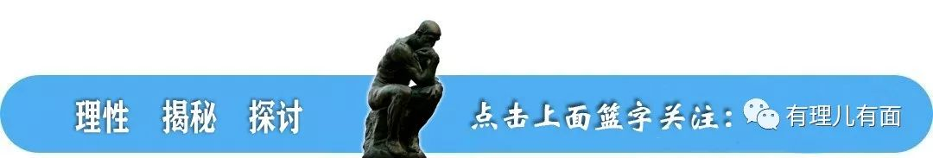

1月19日15时许，民间集会团队在遮打花园举办“天下制裁大游行”，集会刚开始没多久就有暴徒大肆破坏、纵火及堵路。

16时许，香港警队警民关系组3名警员在与主办单位沟通期间，被多名暴徒突然以木棍等武器围殴袭击，现场头破血流。在受伤警员撤退时，暴徒再次实施了第二轮袭击。

17时许，集会游行被警方终止。

19时35分，集会组织者刘颕匡因涉嫌煽动群众情绪及违反不反对通知书被警方拘捕。

20时许，有暴徒突然向大埔警署报案室及停车场投掷一共4个汽油弹。

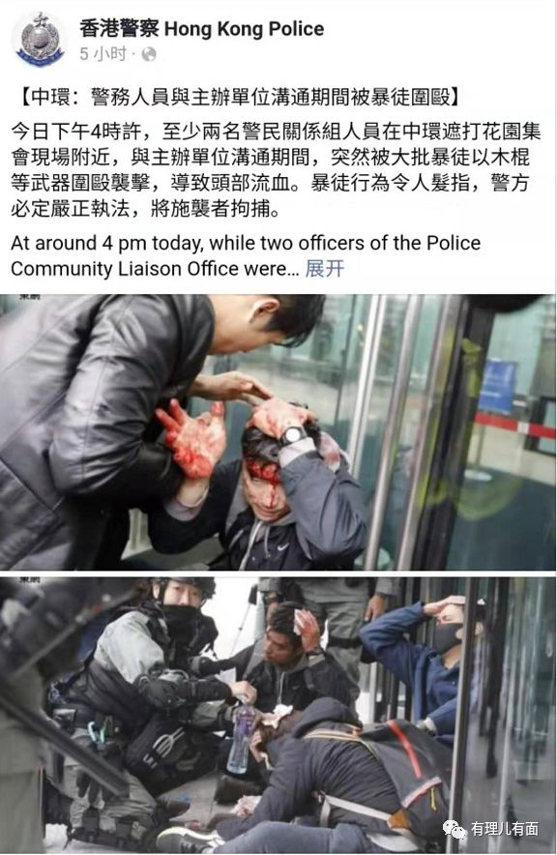

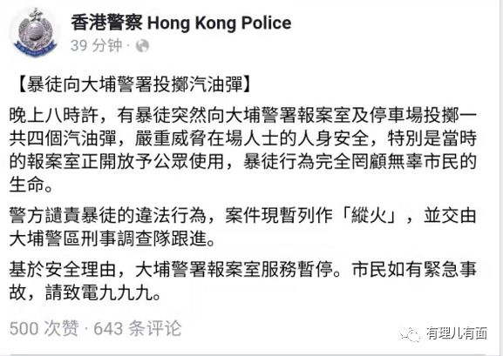

从去年12月开始，香港警队陆续抓捕了“勇武”组织的“v小队”、“屠龙小队”等团伙，使得“勇武”暴力活动暂时陷入低谷，但昨日，在所谓和平集会掩护下，“勇武”暴徒又活跃在街头进行破坏，甚至将暴力直接指向与集会组织者沟通的警民关系组警员。在警方以涉嫌煽动群众情绪及违反不反对通知书将集会组织者刘颕匡拘捕后，“勇武”暴徒向大埔警署投掷了4个汽油弹，公然向警队报复并挑衅。

其实，一段时间以来，香港激进分子实施街头暴力活动一直呈现出不同的变化。去年区议会选举期间有所“低头”，“私了”、“装修”活动规模皆有所降低。直至“圣诞”、“元旦”游行期间，“勇武”暴徒又混迹在游行队伍中大搞破坏。



特别是元旦游行成为了暴力活动的一个“拐点”。经过理大校园“一役”，“勇武”暴徒骨干大量被捕，在尚未恢复“元气”的情况下，临时组建的“草台”班底过分“外露”，不能“控制”好“勇武”分子的暴力情绪，不但打砸中国人寿，还对汇丰银行守门“风水狮”进行火攻泼漆，触发了部分“勇武”退出组织的“蝴蝶效应”，暴力活动也由此转向了“本地恐怖主义”和“地下化”。

今天有理哥就分析一下香港街头暴力的发展趋势，我们先从“勇武”与“和理非”的分歧说起。



**“和理非”与“勇武”**

**曾一度分歧严重**



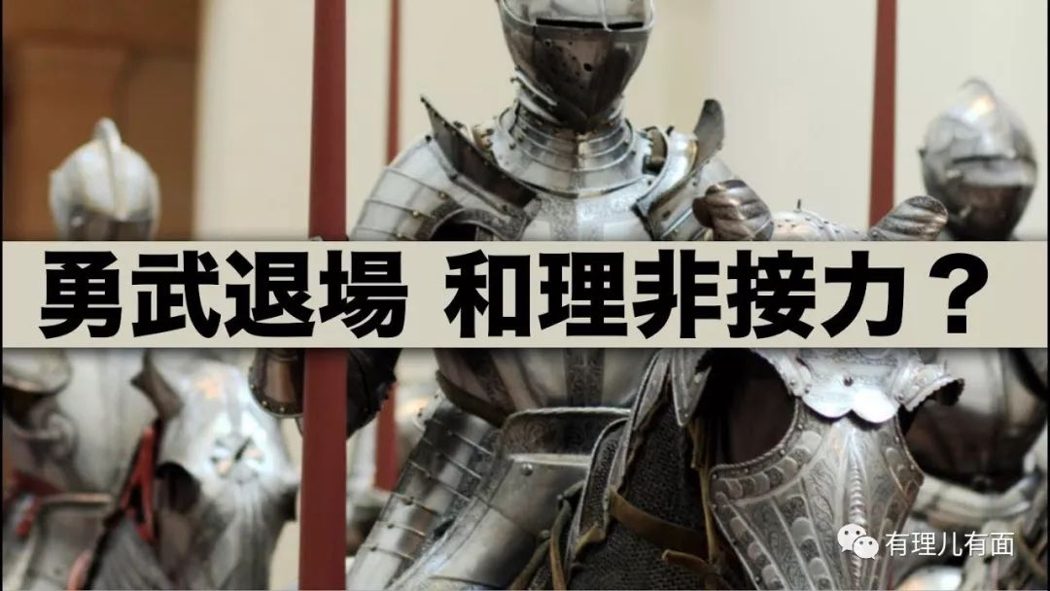



**首先，“和理非”与“勇武”最终目标不尽相同**

“和理非”在集会游行中多次表达了他们的诉求：发动政改，实现所谓的“双真普选”，实现泛民派执政的目标。

“勇武”最终的目标也有不少媒体进行过揭露：最高目标是实现“港独”，最低目标是让“抗争”运动持续下去，使自己在运动中行为被法律和历史宣判无罪。



**其次，两者虽有分歧，但都将矛头指向特区政府**

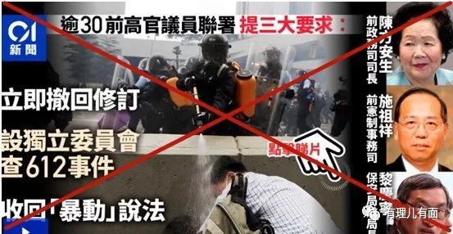

施祖祥（港英时期曾任宪制事务司、公务员事务司、香港贸易发展局总裁，现任职太古集团，曾于2019年6月参与反修例联署活动）近期曾刻意释放出“希望2020年和平能回到香港，相信香港人能够达成共识，以和平合理的方式争取目标”的声音。

了解香港形势的人士告知，这是大多数“和理非”的期待，任由“勇武派”宣泄情绪、肆意破坏，将很难驾驭这头“失控的野兽”，对争取“民意”会带来负面影响。

早在区议会选举期间，“和理非”就曾提出“勇武派”应该“休息”，当时为保证区选能够正常进行，先是祭出尚在“吃牢饭”的勇武派代表人物“梁天琦”呼吁停战，又祭出黄之锋利用其美西方反华势力“提线木偶”的角色，联系美国反华议员施压。

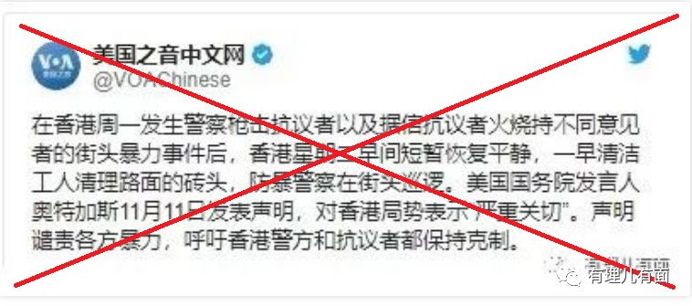

在区选结束后，由于反对派赢得大多数席位，“和理非”重燃了希望，呼吁稳扎稳打坐实“民意”，利用好现在区议会资源，通过政治捆绑商界等手段，发展“黄色经济圈”争取更多立法会选票，意图实现立法会“席位能够过半”，在美西方支持下最终推动政改，实现所谓的“双真普选”。

而在“勇武派”看来，“和理非”被区议会选举的胜利“冲昏头脑”，忽视立法会选举本身因为配票与功能界别等设置而存在“障碍”，认不清“立法会议席位难过半”的政治现实。坚持宣扬：“体制”内的抗争根本无法获得政府响应，需要实施街头暴力持续制造影响，争取国际关注和支持。

可以看出，两个阵营虽然未尽认同暴力行为，但也无法掌控对方，无法彻底割席。在美西方同一个强大外部势力的主导下，普遍搁置“抗争”路线上的分歧，坚守“不分化、和勇不分”的原则，转而把矛头都指向特区政府、香港警队，污蔑特区政府忽视所谓的“五大诉求”，抹黑警队“滥暴滥捕”，是“罪魁祸首”。这也表现在示威游行中，“和理非”与“勇武”如同连体婴儿，暴徒躲在“和理非”背后，躲避着法律的制裁。



**美西方势力强势主导**

**助推“和勇不分”形成平衡**



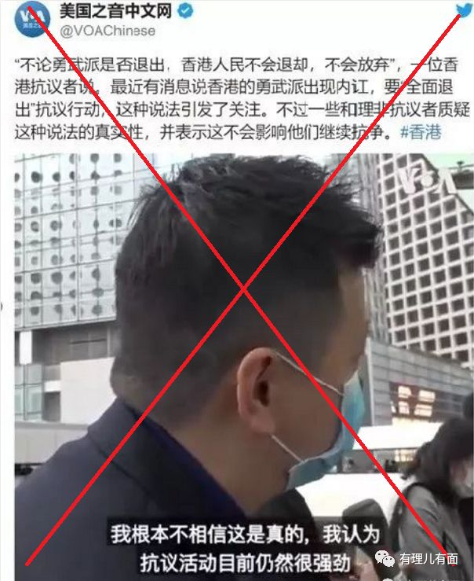

勇武暴徒之所以一直不肯“自废武功”，也有更深层次的原因———背后势力支持。“美国之音”忽然“谴责暴力、呼吁克制”，忽然“质疑勇武退场、呼吁继续抗争”也表明了美西方反华势力的背后主导从未离开。

据消息人士称，前段时间，香港很多从业者已有其他收入来源，餐饮业都很难请到人手。而从电视上我们看到，黑衣暴徒装备精良、品牌款式高度一致，明显是有组织在背后支持。“勇武”暴徒招募“赏金”已涨到四五千美元。这完全是“战争级别”的投入，难怪有些暴徒们可以“不怕坐牢”、“用命来拼”，甚至不惜做些更加“出格”的事情来换取打赏。另外，暴力分子从不涉足浅水湾、深水湾等美籍人士聚居区，也表明了幕后的“黑手”正是美国。

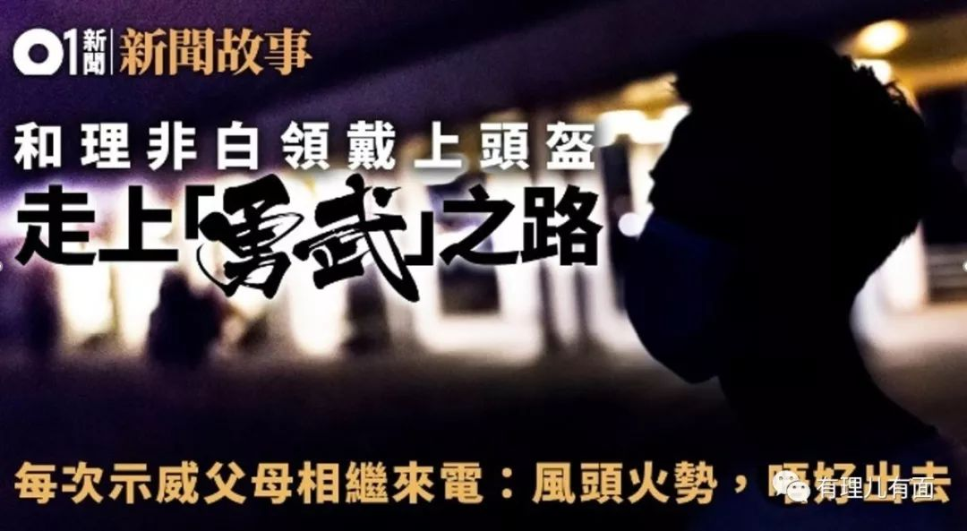

消息人士还给有理哥讲了一个故事：一名中学老师是单亲妈妈，过去常带两个儿子参加和平游行，后来两个儿子参与暴力活动“收入”丰厚。虽然母亲感到追悔莫及，但两个儿子却安慰妈妈，通过参与暴力示威“已经储够一半买房首付”，令人惊讶！

美国反华势力多次公然会见“港独”头目，虽然乱港组织“人权观察”（臭名昭著的NGO组织）执行长肯尼斯·罗斯1月12日在香港机场首度被禁止入境，但没有影响到美国反华势力长期强势主导修例风波。大量的现金资助，把香港青年变成冲在前线的“敢死队”，极力宣扬美国坚持的“和勇不分”原则，这也是“勇武派”与“和理非”虽有激烈分歧，即使“勇武派”现退出潮，仍呈现出“互不割席”的根本原因。



**香港街头暴力正在转向**

**“本地恐怖主义”**



我们先从元旦游行中两个标志性事件说起。一是“装修”中国人寿时，一名女“勇武”被当做“内鬼”，被迫摘下口罩眼镜公之于众并逃亡海外，此后“勇武”内部大行“捉鬼”（抓潜伏在“勇武”队伍中的警察或内线）之风的肃清行动让暴徒噤若寒蝉。二是破坏汇丰银行门口文物狮子，致使一批迷信“风水”学的香港人怒火中烧，不再管“阵营”之分，强烈要求警方将暴徒绳之以法。

标志性事件引发了“勇武”退潮的“蝴蝶效应”。从1月7日凌晨开始，在脸书和“连登论坛”上，暴徒聚在一起“热烈讨论”了一件事：“勇武派”宣布全面退场，“勇武”小队也出现解散潮。这是自香港修例风波以来，首次出现“勇武派”退场！

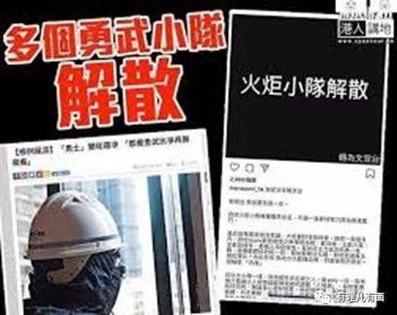

之所以两件事会成为压倒勇武的最后一根稻草，有理哥觉得有三个原因：



**第一，“一哥”邓炳强果断严厉的执法策略，令暴徒胆寒。**

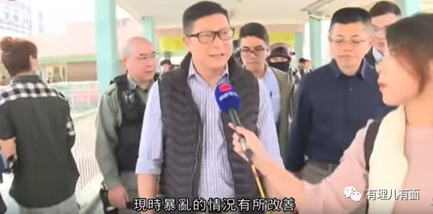

邓炳强上任后，在重大节点或冲突激烈期间亲自到前线督战慰问，极大鼓舞了港警的士气。他带领港警对接头暴力活动严厉打击，拘捕了7000余人，检控1000余人，形成了明显的压制态势和有力震慑。同时，依法冻结“星火同盟”7000余万港币，掐断了煽暴资金链。部分“勇武”暴徒期待的“运动”胜利迟迟未来（也不会来），又处在“畏罪潜逃”中，怕被绳之以法，他们不愿也不敢承担更大的风险，以至于高调宣扬退场。



**第二，“捉鬼”乌龙事件频现，导致“勇武”内部分裂放大化。**

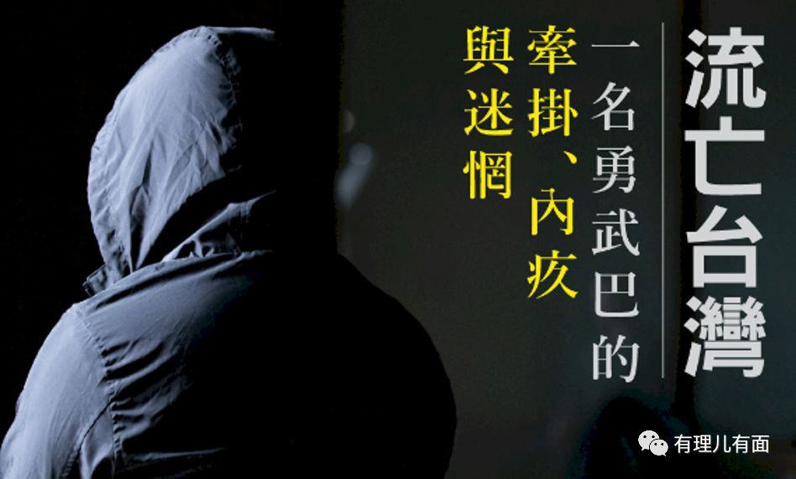

多次游行期间“勇武”暴徒频现的“捉鬼”事件，让被曝光的暴徒多数选择了逃亡海外，颠沛流离、生存堪忧。特别是元旦被揭面的女暴徒，于近日上传自己独白的视频，痛斥“勇武”内部“捉鬼”肃清的惨痛结局。随着视频广泛流传，“捉鬼”让内部分裂“放大化”，加之资金匮乏、团伙人员不足、缺乏统一有效的协调等问题，其内部矛盾达到顶峰，随即出现了退出潮。



**第三，反对派均一片沉默，“和理非”借机落井下石。**

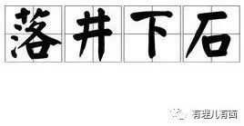

针对“勇武”退出，民主党、公民党等反对派政党及激进组织均未表态，黎智英、李柱铭等头面人物也均未发声。媒体方面，苹果日报、明报等反动派毒媒也未给予解读和反驳。然而一直以来认为“勇武”暴力是集会游行“负资产”的“和理非”开始落井下石，据消息人士称，反对派立法会议员林卓廷曾私下找到警队，希望尽快破获“汇丰银行火攻泼漆铜狮”案，并表示自己也发起了清理门户行动，暗中排查行动的策划组织者，一旦明确对象后，要公开与其“割席”。

但从修例风波的整体走向来看，退场的“勇武”应只是其中一部分，并非所有“勇武派”。“勇武”阵营本就不是十分成型的团体组织架构，以团体名义退出，客观上只能代表部分人员的抉择，其他人员仍可迅速组建新的小分队。也就是说，“勇武”尚未达到完全退出“抗争”的情况，只是进入了一个新的阶段：伺机蛰伏，暗自蓄力，整合队伍，寻找机会暴力滋事。

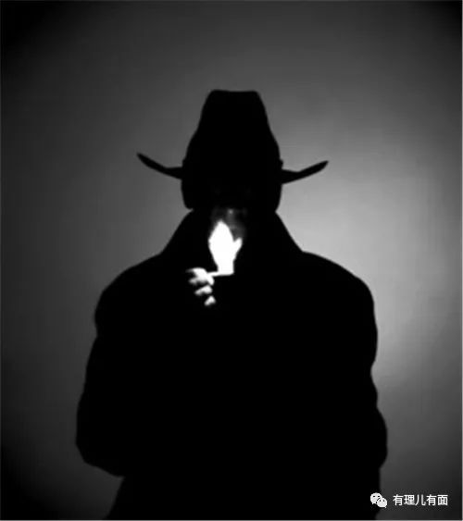

在网络讨论区中，出现了“勇武地下化”的声音。“勇武地下化”就是从暴力形式上减少大规模散乱的正面冲突，行动从时间及空间上更加隐蔽、多变，让警方难以防范、及时处置。以小队为单位进行严密化组织，暴力方案由小队内部决定，行动的组织计划将不在公开平台讨论，而转入类似电报的私密群组中商议。

在连登平台上，“勇武派地下化”的这一新策略的得到了大多数“和理非”的认同与支持，他们认为“勇武”转向地下，可以减少大型游行集会中的暴力行为，将降低温和派参与街头抗争的门槛，有利于再创百万人量级的“游行盛况”，向特区政府展示民众所谓“抗争意志持续不变的信念”，同时也可以避免频繁的暴力冲突令民众产生麻痹心态，导致抗争意志逐渐削弱。

值得注意的是，“勇武地下化”由于缺少监督和约束，暴徒行为或将更加激进，可能造成更为严重的行为后果，暴力已经向“本地恐怖主义”趋势发展。近期警方缴获的土质遥控炸弹、AR15步枪、P80手枪、左轮手枪等杀伤性武器就是最好的例证，“本地恐怖主义”的特点，有理哥也在前几天的文章中介绍过，这里不再赘述。

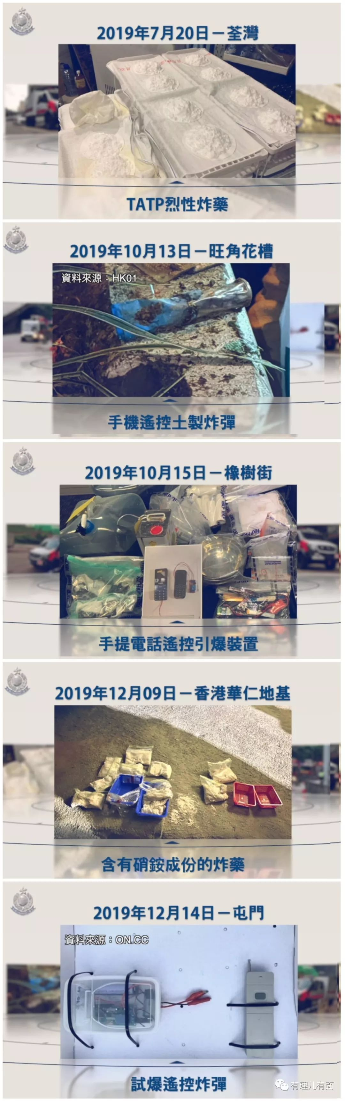

同时，随着近期街头暴力活动的减少和煽暴资金链的断裂，不少“勇武”暴徒已挣不到“战争级别”的“出场费”，这导致了街头案件的高发。1月13日，4名劫匪抢走一个存有1000万港币的行李箱，3名16岁少年落网，1人仍在逃。1月14日，3名持刀暴徒对位于长沙湾呈翔道的一个非法油站实施抢劫，在抢去约1000元后逃去。

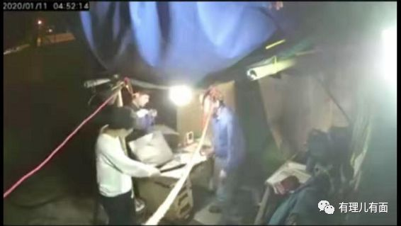

正如有理哥担心的，随着修例风波的持续，在美西方强势主导下，街头暴力或将长期存在，并以变异的形式变得更加激进和隐蔽，不排除有暴力失控升级杀戮无辜百姓的危险，这需要香港警队持之以恒的打击，更需要引起香港各界的特别关注。

最后，有理哥想说：暴徒就是暴徒，暴行就是暴行，暴动就是暴动，这完全属于法律问题。无论是谁，他们终将为自己的暴行买单，前途尽毁，“锒铛入狱”。

等待他们的只有无尽的黑暗……





**关注公众号：**

**有理儿有面**

**理   性｜   揭   秘｜   探   讨**







有里儿有面

**微信扫一扫赞赏作者** **赞赏**

已喜欢，对作者说句悄悄话

取消

**发送给作者**

**发送**

最多40字，当前共字

 人赞赏

上一页 1/3 下一页

长按二维码向我转账

受苹果公司新规定影响，微信 iOS 版的赞赏功能被关闭，可通过二维码转账支持公众号。

### 精选留言

用户设置不下载评论